Chương I. HAI ĐƯỜNG THẲNG VUÔNG GÓC. HAI ĐƯỜNG THẲNG SONG SONG.
Chuyên đề 4. TIÊN ĐỀ Ơ-CLÍT. TÍNH CHẤT CỦA HAI ĐƯỜNG THẲNG SONG SONG.
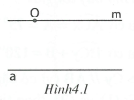
A. Kiến thức cần nhớ
1. Tiên đề Ơ-clít: Qua một điểm ở ngoài một đường thẳng chỉ có một đường thẳng song song với đường thẳng đó.
Trong hình 4.1, đường thẳng m đi qua O và song song với a là duy nhất.
2. Tính chất của hai đường thẳng song song
Nếu một đường thẳng cắt hai đường thẳng song song thì:
a) Hai góc so le trong bằng nhau;
b) Hai góc đồng vị bằng nhau;
c) Hai góc trong cùng phía bù nhau.
3. Quan hệ giữa tính vuông góc với tính song song
a) Hai đường thẳng phân biệt cùng vuông góc với một đường thẳng thứ ba thì chúng song song với nhau (h.4.2);
b) Một đường thẳng vuông góc với một trong hai đường thẳng song song thì nó cũng vuông góc với đường thẳng kia (h.4.2);
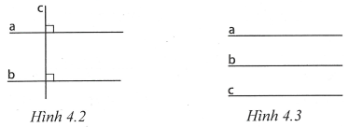
c) Hai đường thẳng phân biệt cùng song song với một đường thẳng thứ ba thì chúng song song với nhau (h.4.3).
B. Một số ví dụ
Ví dụ 1: Cho tam giác ABC, . Trên nửa mặt phẳng bờ BC có chứa A vẽ các tia Cx và Cy sao cho . Chứng tỏ rằng các tia Cx và Cy trùng nhau.
Giải (h.4.4)
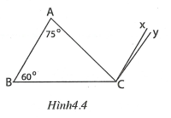
* Tìm cách giải
Để chứng tỏ hai tia Cx và Cy trùng nhau ta chứng tỏ hai đường thẳng chứa hai tia đó trùng nhau, đồng thời hai tia này cùng nằm trên một nửa mặt phẳng bờ BC.
* Trình bày lời giải
Ta có (vì có cặp góc so le trong bằng nhau). (1)
Ta có
(vì có cặp góc trong cùng phía bù nhau). (2)
Từ (1) và (2), theo tiên đề Ơ-clít, ta có hai đường thẳng Cx và Cy trùng nhau. Mặt khác, hai tia Cx và Cy cùng nằm trên một nửa mặt phẳng bờ BC có chứa A nên hai tia này trùng nhau.
Ví dụ 2: Hình 4.5 có và . Tính số đo các góc và .
Giải
* Tìm cách giải
Vì và so le trong với các góc nên chỉ cần tính là có thể suy ra và .
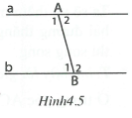
* Trình bày lời giải
Ta có nên (cặp góc trong cùng phía).
Mặt khác, (đề bài) nên và
.
Suy ra (cặp góc so le trong); (cặp góc so le trong).
Ví dụ 3: Tính các số đo x, y trong hình 4.6, biết và .
Giải
* Tìm cách giải
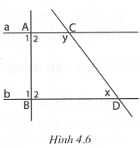
Nếu chứng minh được thì sẽ tìm được x và y (đây là bài toán tìm hai số khi biết tổng và tỉ số).
* Trình bày lời giải
Ta có (kề bù) mà (đề bài) nên
.
Suy ra .
Tương tự .
Do đó (cùng vuông góc với AB).
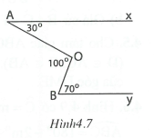
Ta có (cặp góc trong cùng phía) mà nên .
Ví dụ 4: Hình 4.7 có . Chứng tỏ rằng .
Giải
* Tìm cách giải
Ta phải chứng minh hai đường thẳng Ax và By song song. Giữa hai đường thẳng này chưa có một đường thẳng thứ ba cắt chúng nên chưa thể vận dụng dấu hiệu nhận biết nào để chứng minh chúng song song.
Ta sẽ vẽ thêm một đường thẳng thứ ba làm trung gian rồi dùng dấu hiệu: hai đường thẳng phân biệt cùng song song với một đường thẳng thứ ba thì song song.
* Trình bày lời giải (h.4.8)
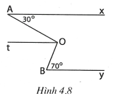
Ở trong góc AOB, vẽ tia . Khi đó (cặp góc so le trong).
Suy ra .
Vậy .
Do đó (vì có cặp so le trong bằng nhau).
Từ đó suy ra (vì cùng song song với Ot).
C. Bài tập vận dụng
• Tiên đề Ơ-clít
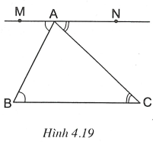
4.1. Cho tam giác ABC. Vẽ điểm M sao cho góc BAM bằng và so le trong với góc B. Vẽ điểm N sao góc CAN bằng và so le trong với góc C. Chứng tỏ rằng ba điểm M, A, N thẳng hàng.
Hướng dẫn giải (h.4.19)
Ta có suy ra (vì có cặp góc so le trong bằng nhau).
suy ra (vì có cặp góc so le trong bằng nhau).
Theo tiên đề Ơ-clít qua điểm A chỉ có một đường thẳng song song với BC, do đó ba điểm M, A, N thẳng hàng.
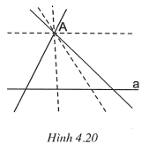
4.2. Qua điểm A ở ngoài đường thẳng a vẽ 101 đường thẳng. Chứng tỏ rằng ít nhất cũng có 100 đường thẳng cắt a.
Hướng dẫn giải (h.4.20)
Giả sử trong số 101 đường thẳng vẽ qua A có chưa đến 100 đường thẳng cắt a. Suy ra ít nhất cũng còn hai đường thẳng không cắt a. Hai đường thẳng này cùng đi qua A và cùng song song với a. Điều này vô lí vì nó trái với tiên đề Ơ-clít. Vậy điều giả sử là sai, do đó qua A có ít nhất 100 đường thẳng cắt a.
4.3. Cho điểm O ở ngoài đường thẳng xy. Qua O vẽ n đường thẳng. Xác định giá trị nhỏ nhất của n để trong số các đường thẳng đã vẽ, ít nhất cũng có 10 đường thẳng cắt xy.
Hướng dẫn giải
Trong số n đường thẳng đã vẽ, nhiều nhất là có một và chỉ một đường thẳng song song với xy. Do đó muốn có ít nhất 10 đường thẳng cắt xy thì số đường thẳng phải vẽ ít nhất là 11. Vậy .

• Tính chất hai đường thẳng song song
4.4. Cho tam giác ABC. Từ điểm D trên cạnh BC vẽ .
a) Kể tên những góc ở trong hình vẽ bằng góc A;
b) Giả sử , tính số đo góc A.
Hướng dẫn giải (h.4.21)
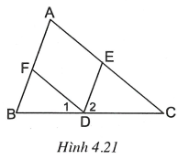
a) Ta có nên (cặp góc đồng vị); nên (cặp góc đồng vị).
Mặt khác (so le trong của )
Suy ra .
b) Ta có (cặp góc đồng vị của ); (cặp góc so le trong của );
Do đó . Suy ra .
Vậy (vì ).
4.5. Cho tam giác ABC. Từ điểm M trên cạnh BC vẽ . Xác định vị trí của điểm M để tia MA là tia phân giác của góc DME.
Hướng dẫn giải (h.4.22)
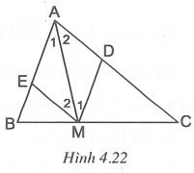
Ta có suy ra (cặp góc so le trong); suy ra (cặp góc so le trong).
Tia MA nằm giữa hai tia MD và ME. Do đó tia MA là tia phân giác của góc DME.
M là giao điểm của BC với tia phân giác của góc A.
4.6. Hình 4.9 có ; và . Chứng minh rằng tia Bx là tia phân giác của góc Aby.
Hướng dẫn giải (h.4.9)
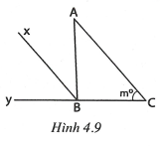
Ta có nên .
Mặt khác nên (cặp góc đồng vị); suy ra
. Vậy . (1)
Tia Bx nằm giữa hai tia BA và By. (2)
Từ (1) và (2) suy ra tia Bx là tia phân giác của góc ABy.

• Vận dụng dấu hiệu nhận biết và tính chất của hai đường thẳng song song
4.7. Hình 4.10, ngoài những số đo đã ghi còn biết . Chứng tỏ rằng .
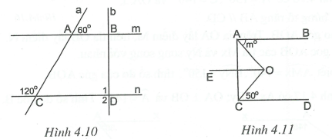
Hướng dẫn giải (h.4.10)
Ta có . Vậy .
Suy ra (vì có cặp góc đồng vị bằng nhau).
Ta có mà nên .
Suy ra do đó (vì ).
4.8. Hình 4.11 có và . Biết . Tìm giá trị m để tia OE là tia phân giác của góc AOC.
Hướng dẫn giải (h.4.11)
Ta có (đề bài).
Suy ra (cùng vuông góc với AC).
Do đó (cặp góc so le trong); (cặp góc so le trong).
Tia OE nằm giữa hai tia OA và OC nên tia OE là tia phân giác của góc AOC .
4.9. Hình 4.12 có . Các tia Em và Fn lần lượt là các tia phân giác của các góc AEF và EFD. Chứng tỏ rằng .
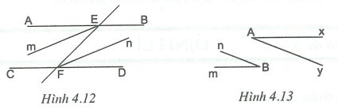
Hướng dẫn giải (h.4.12)
Ta có .
Suy ra (vì có cặp góc trong cùng phía bù nhau).
Do đó (cặp góc so le trong).
Mặt khác nên , dẫn tới (vì có cặp góc so le trong bằng nhau).
4.10. Hình 4.13 có và . Chứng tỏ rằng .
Hướng dẫn giải (h.4.23)
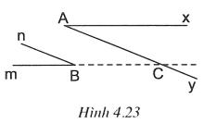
Gọi C là giao điểm của hai đường thẳng Ay và Bm.
Ta có nên (cặp góc so le trong).
Mặt khác, nên .
Do đó (vì có cặp góc đồng vị bằng nhau).
4.11. Hình 4.14 có và . Chứng tỏ rằng .
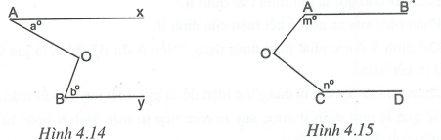
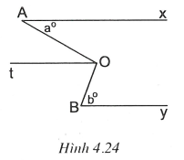
Hướng dẫn giải (h.4.24)
Ở trong góc AOB vẽ tia . Khi đó (cặp góc so le trong).
Suy ra . Vậy .
Do đó (vì có cặp góc so le trong bằng nhau).
Vậy (vì cùng song song với Ot).
4.12. Hình 4.15 có ; . Chứng tỏ rằng .
Hướng dẫn giải (h.4.25)
Trong góc AOC vẽ tia Ot sao cho .
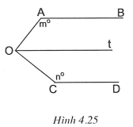
Khi đó (cặp góc trong cùng phía).
Suy ra .
Do đó
Vậy .
Suy ra (vì có cặp góc trong cùng phía bù nhau).
Do đó (vì cùng song song với Ot).

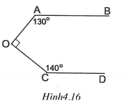
4.13. Hình 4.16 có và . Chứng tỏ rằng .
Hướng dẫn giải (h.4.26)
Vì nên . Trong góc AOC vẽ tia Ot sao cho .
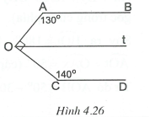
Khi đó (cặp góc trong cùng phía).
Suy ra .
Vì nên .
Ta có .
Do đó (vì có cặp góc trong cùng phía bù nhau).
Suy ra (vì cùng song song với Ot).
4.14. Cho góc AOB. Trên tia OA lấy điểm M, trên tia OB lấy điểm N. Vẽ ra ngoài góc AOB các tia Mx và Ny song song với nhau. Cho biết , tính số đo của góc AOB.
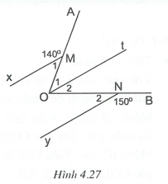
Hướng dẫn giải (h.4.27)
Vì nên .
Vì nên .
Ở trong góc AOB vẽ tia , khi đó (vì ).
Ta có (cặp góc so le trong).
(cặp góc so le trong).
Suy ra .
4.15. Hình 4.17 có và . Tính số đo góc B.
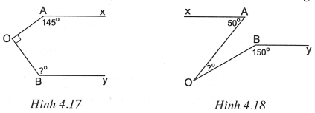
Hướng dẫn giải (h.4.28)
Ở trong góc AOB vẽ tia .
Khi đó (vì ).
Ta có nên .
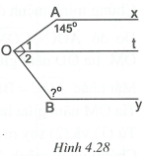
Mặt khác (cặp góc trong cùng phía) nên .
Suy ra .
Ta có (cặp góc trong cùng phía của ).
Do đó .
4.16. Trong hình 4.18 có . Tính số đo của góc AOB.
Hướng dẫn giải (h.4.29)
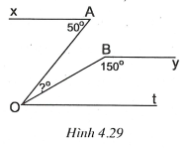
Trên nửa mặt phẳng bờ OB có chứa tia By vẽ tia . Khi đó (vì ).
Ta có (cặp góc trong cùng phía).
Suy ra .
Ta có (cặp góc so le trong).
Từ đó .

